تقرير التسليم المرحلي

محرك المعالجة عالي الأداء لنظام التجارة الإلكترونية
(High-Performance E-Commerce Backend Engine)

أسماء الطلاب:
- أنس جهاد بكور

- زينة غيث خليل

- شام فادي باكير

- سارة فادي صالحة

فهرس المحتويات

• ملخص تنفيذي ومؤشرات الإنجاز
• بنية المشروع وطبقة AOP للمراقبة
• شرح المتطلبات الخمسة: المشكلة، الحلول المقترحة، الحل المختار، ونتائج الاختبار
• مخططات توضيحية مرتبطة بالمشروع
• ملف JMeter وصور نتائج التنفيذ
• قابلية البنية لاستكمال بقية المتطلبات

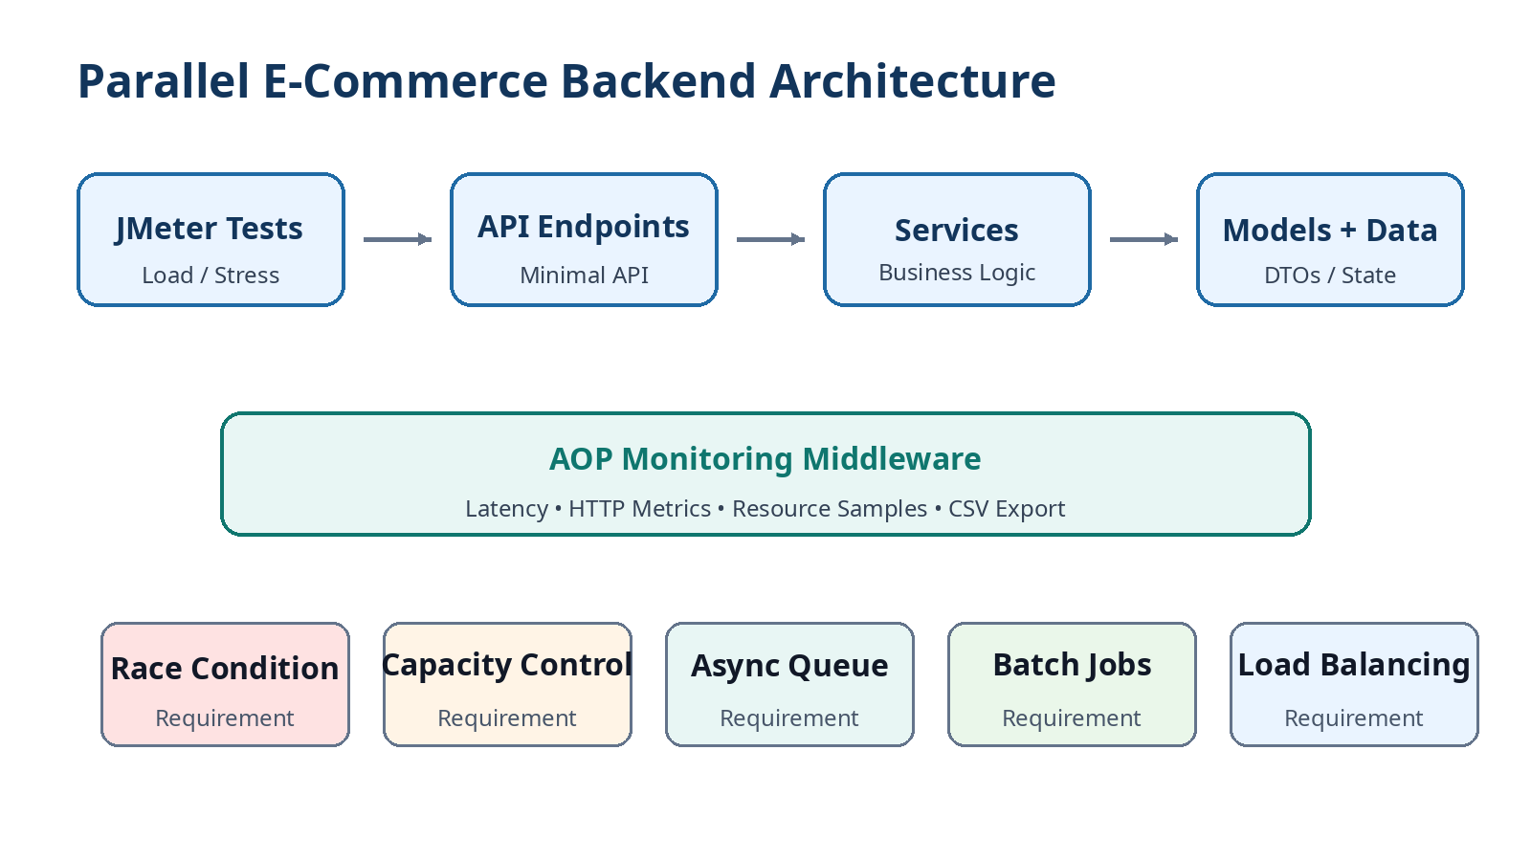

.1 ملخص تنفيذي

يهدف المشروع إلى بناء محرك Backend لمنظومة تجارة إلكترونية قادرة على التعامل مع طلبات متزامنة مع الحفاظ على سلامة البيانات، ضبط الموارد، وتحسين زمن الاستجابة. في هذه المرحلة تم التركيز على أول خمسة متطلبات لأنها تمثل أساس البنية التي ستُبنى عليها المتطلبات اللاحقة.

المتطلب | طريقة الحل والاثبات
حماية البيانات من Race Condition | قبل/بعد + JMeter
إدارة الموارد والتحكم بالسعة | SemaphoreSlim + Metrics
المعالجة غير المتزامنة | Queue + Background Worker
Batch Processing | Background Job + Chunks
Load Balancing | Round Robin + Health Check

.2 بنية المشروع وطبقة المراقبة

تم تقسيم المشروع إلى طبقات واضحة لتجنب خلط منطق الاختبار مع منطق المعالجة

الطبقة / المجلد | الدور داخل المشروع
Endpoints | تعريف مسارات API التي يستخدمها Swagger وJMeter
Services | تنفيذ منطق التزامن Queue ، Batch، Load Balancing،
Models | نماذج الاستجابة والـ DTOs والـ Snapshots الخاصة بالمقاييس
Middleware | تطبيق AOP لمراقبة زمن التنفيذ والطلبات النشطة
Docs | التوثيق، التقرير، وصور الإثبات
Tests/JMeter | ملفات JMX الرسمية ونتائج الاختبار

تطبيق AOP للمراقبة:
تمت إضافة طبقة PerformanceMonitoringMiddleware بحيث تلتف حول كل HTTP Request وتجمع زمن التنفيذ، حالة الطلب، وعدد الطلبات النشطة بدون تكرار كود القياس داخل كل Endpoint

Middleware/PerformanceMonitoringMiddleware.cs
Services/PerformanceMetricsService.cs
Services/ResourceMonitoringService.cs
GET /monitoring/metrics
GET /monitoring/resources
POST /monitoring/reset

3. حماية البيانات المشتركة من التضارب | Requirement 01

المشكلة الأساسية هي أن عدة مستخدمين قد يحاولون شراء نفس المنتج في نفس اللحظة. إذا كان المخزون 10 قطع فقط ووصل 20 طلب شراء متزامن بدون حماية، فقد تنجح طلبات أكثر من الكمية المتوفرة بسبب Race Condition

مجموعة حلول مقترحة | ميزات وسوء كل حل
بدون حماية | سريع ظاهرياً لكنه يسبب فساداً في المخزون
lock محلي | مناسب للمحاكاة الحالية ويمنع أكثر من Thread من تعديل المخزون في نفس اللحظة
Transaction / Row Lock | أنسب للإنتاج عند استخدام قاعدة بيانات حقيقي
Optimistic Locking | مناسب لاحقاً للأنظمة كثيرة القراءة وقليلة التصادم

الحل المختار في هذه المرحلة هو lock محلي لإثبات حماية القسم الحرج Critical Section النتيجة قبل الحل كانت نجاح 20 عملية رغم توفر 10 قطع فقط، أما بعد الحل فنجحت 10 عمليات وفشلت 10 عمليات وأصبح المخزون النهائي 0

POST /demo/race/before
POST /demo/race/after

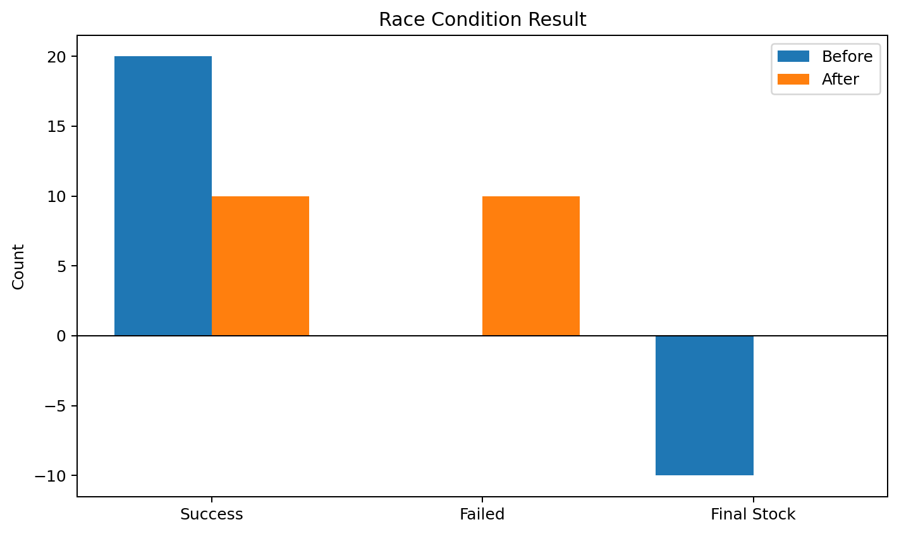

4. إدارة الموارد والتحكم بالسعة | Requirement 02

الهدف هو منع النظام من تشغيل عدد غير محدود من العمليات الثقيلة في نفس اللحظة قبل الحل كانت كل العمليات تعمل دفعة واحدة، أما بعد الحل تم تحديد عدد العمليات المتوازية باستخدام SemaphoreSlim

مجموعة الحلول المقترحة | ميزات وسزء كل حل
بدون حد للتوازي | قد يكون سريعاً مع الحمل الصغير لكنه خطر عند الضغط العالي
SemaphoreSlim | يعطي حداً واضحاً وقابلاً للقياس للعمليات النشطة
Queue + Workers | مناسب للمهام الخلفية لكنه ليس دائماً مناسباً لعمليات تحتاج جواباً مباشراً

تم اختيار SemaphoreSlim بقيمة MaxParallelOperations = 5 في الاختبار وصل عدد العمليات النشطة قبل الحل إلى 50 ، وبعد الحل بقي الحد الأعلى 5 فقط هذا يثبت أن البنية لا تسمح باستهلاك موارد غير مضبوط

POST /capacity/reset
POST /capacity/before/work
POST /capacity/after/work
GET /capacity/metrics

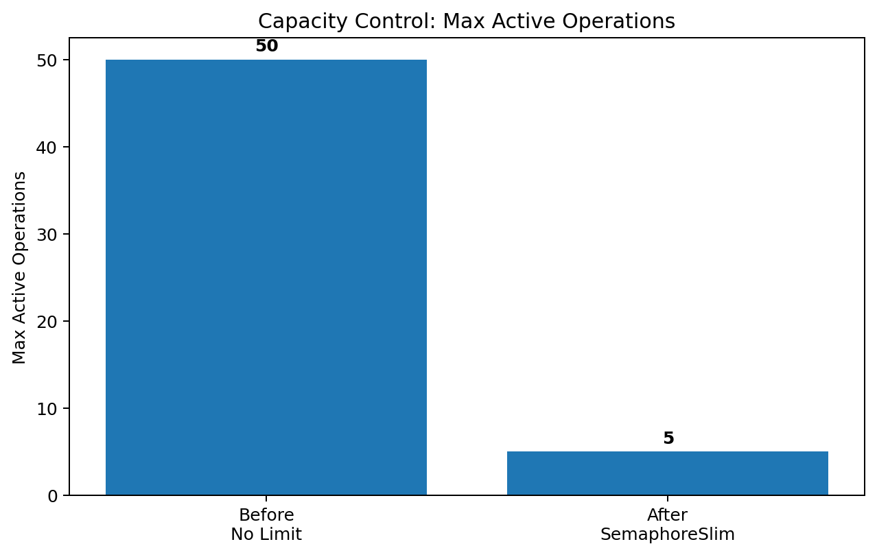

طبعا:
قد يزيد زمن الاستجابة بعد الحل لأن الطلبات الزائدة تنتظر دورها، لكن هذا التأخير مقبول لأنه يحافظ على استقرار النظام ويمنع الاستهلاك المفرط للموارد

5. المعالجة غير المتزامنة باستخدام Queue | Requirement 03

في التجارة الإلكترونية توجد مهام لا يحتاج المستخدم إلى انتظارها مثل إرسال الإشعار أو تجهيز الفاتورة نقل هذه المهام إلى Queue يقلل زمن استجابة الطلب الأساسي ويحافظ على قابلية النظام للتوسع

مجموعة الحلول المقترحة | ميزات وسوء كل حل
Synchronous Processing | بسيط لكنه يجعل المستخدم ينتظر مهاماً ثانوية
Channel + BackgroundService | حل مناسب للمشروع ويثبت المفهوم بوضوح.

تم اختيار Channel<NotificationJob> مع BackgroundService. الطلب /orders/after-async يعيد الرد بسرعة ثم يعالج الإشعار في الخلفية مثلا حسب نتائج JMeter ، انخفض متوسط زمن الطلب المتزامن من حوالي 3353ms إلى حوالي 323ms في المسار غير المتزامن
POST /notifications/reset
POST /orders/before-sync
POST /orders/after-async
GET /notifications/status

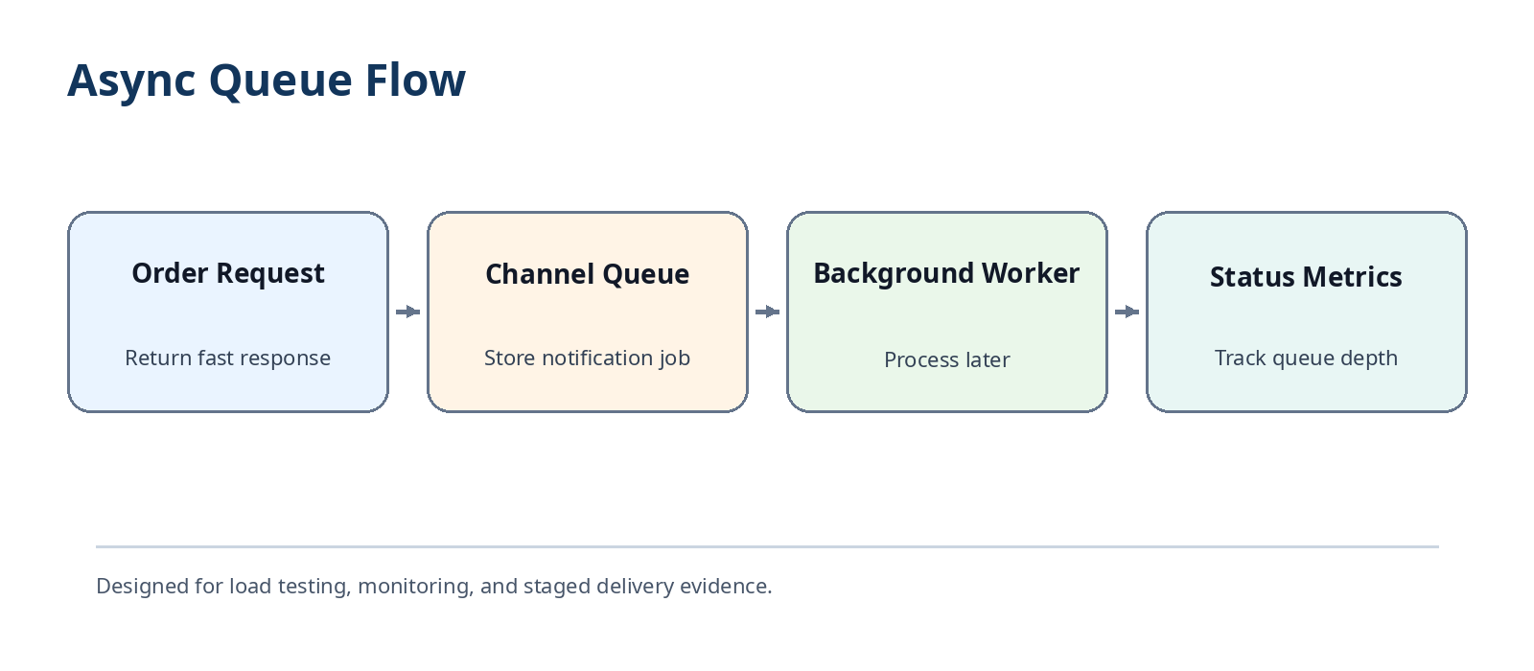

6. معالجة البيانات الضخمة على دفعات | Requirement 04

معالجة جرد المبيعات اليومية كسجل تلو الآخر قد تصبح بطيئة جداً عند زيادة عدد السجلات لذلك تم اعتماد Background Job يقسم البيانات إلى Chunks مع حد واضح للتوازي حتى لا تتحول المعالجة إلى استهلاك مفرط للموارد

مجموعة الحلول المقترحة | ميزات وسوء كل حل
Sequential Processing | سهل لكنه بطيء مع البيانات الكبيرة
Parallel All Records | قد يكون سريعاً لكنه خطر على الموارد
Chunks + Bounded Parallelism | يوفر توازناً بين السرعة والاستقرار

تم اختيار Background Job + Chunk Processing يبدأ endpoint الوظيفة ويعيد job_Id بسرعة، ثم تتم المعالجة في الخلفية مع إمكانية متابعة الحالة عبر /batch/jobs و /batch/metrics
POST /batch/reset
POST /batch/before/sequential
POST /batch/after/start-daily-sales-job
GET /batch/jobs
GET /batch/metrics

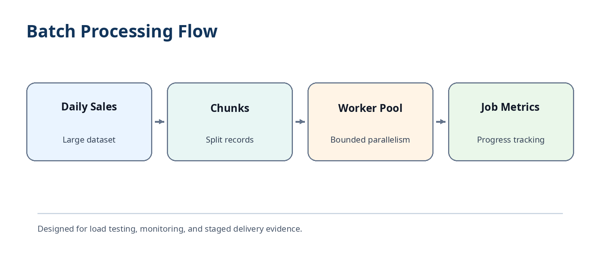

7. توزيع الأحمال | Requirement 05

قبل الحل كانت الطلبات تذهب إلى خادم واحد فقط وهذا يجعل Server A نقطة اختناق بعد الحل تم استخدام Round Robin لتوزيع الطلبات على الخوادم الصحية، مع دعم Health Check لتجنب إرسال الطلبات إلى خادم غير صحي

مجموعة الحلول المقترحة | ميزات وسزء كل حل
Single Server | بسيط لكنه غير قابل للتوسع
Round Robin | مناسب لأن الخوادم في المحاكاة متساوية
Least Connections | أدق عند اختلاف مدة الطلبات لكنه أعقد
Weighted Round Robin | مفيد عند اختلاف قدرات الخوادم

تم اختيار Round Robin لأنه يناسب محاكاة خوادم متشابهة. كما أضيف Health Check مبسط بحيث يتم استبعاد الخوادم غير الصحية من التوزيع

POST /load-balancer/reset
POST /load-balancer/before/request
POST /load-balancer/after/request
GET /load-balancer/metrics
POST /demo/load-balancing/after-health-check

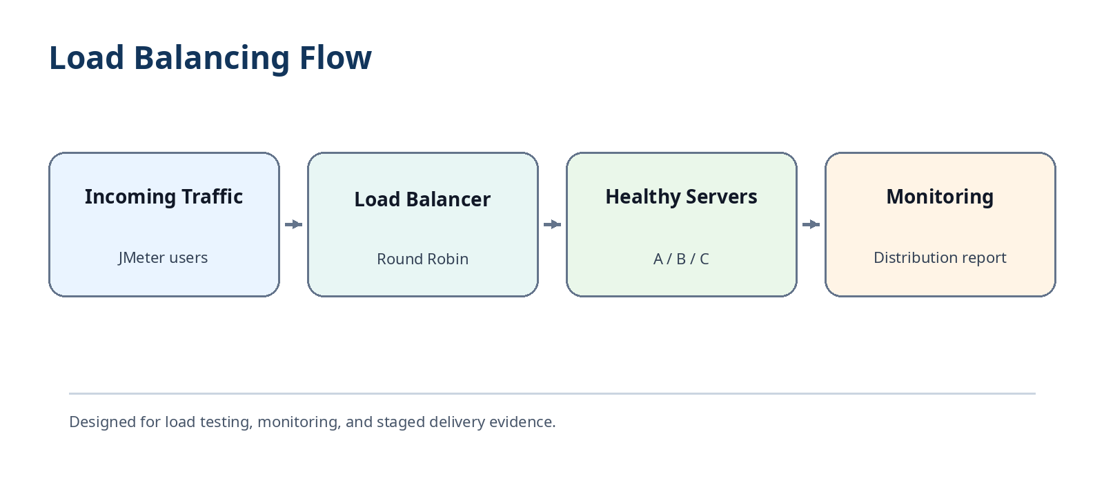
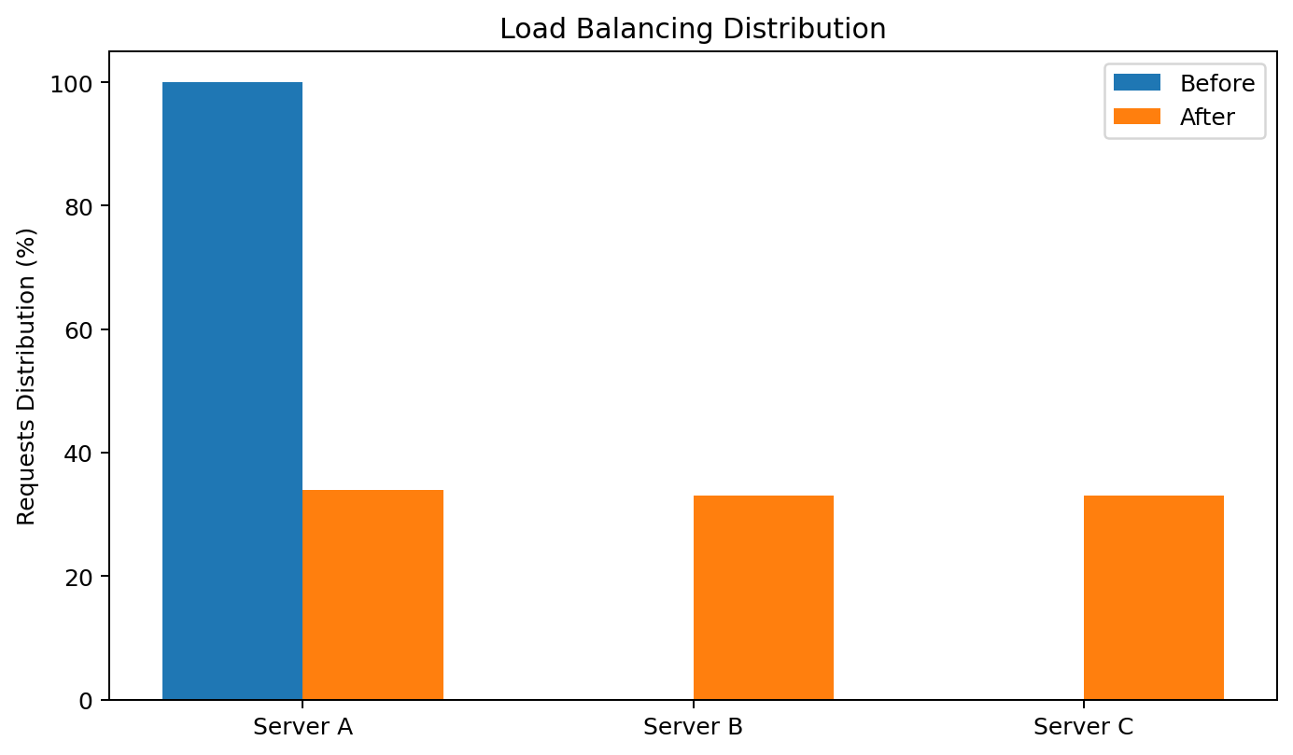

8. مقارنة أداء مختصرة

يوضح الشكل التالي أن بعض التحسينات لا تعني دائماً تقليل الزمن فقط بل تعني أيضاً تحسين الاستقرار وقابلية التحكم
في Async Queue وBatch Job، الهدف الأساسي هو إخراج المهام البطيئة من مسار الاستجابة المباشرة للمستخدم
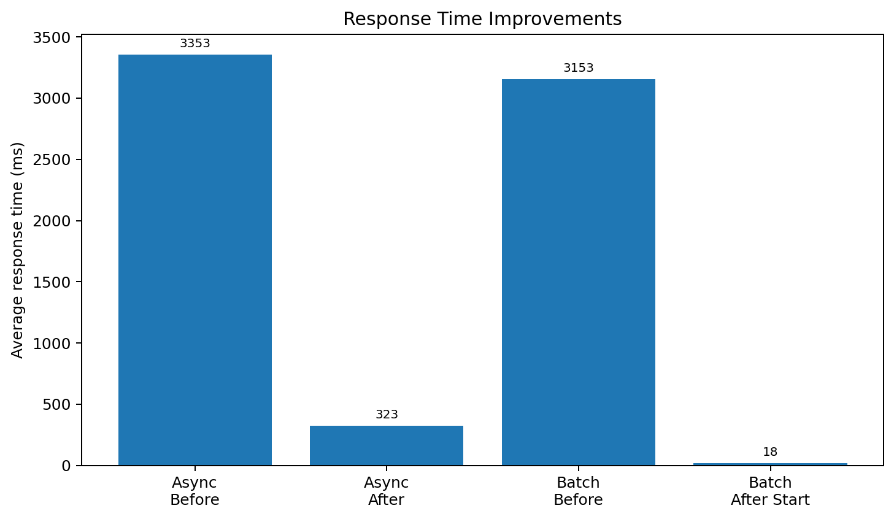
الشكل 8: مقارنة زمن الاستجابة في بعض المسارات قبل وبعد التحسين.
9 . اختبار JMeter وصور التنفيذ

تم تجهيز ملف JMeter الرسمي داخل المشروع كما طلب الدكتور، وتم تشغيله على أول خمسة متطلبات. يغطي الملف سيناريوهات Race Condition، Capacity Control، Async Queue، Batch Processing، Load Balancing، إضافة إلى قراءة المقاييس النهائية من Monitoring.
Tests/JMeter/ParallelECommerce_First5.jmx
Docs/Screenshots/jmeter_first5_summary_report.PNG
Docs/Screenshots/jmeter_first5_view_results_tree.PNG

نتيجة التنفيذ:
أظهرت صورة Summary Report أن Error % = 0.00%، كما أظهر View Results Tree أن الطلبات ناجحة باللون الأخضر

صورة Summary Report من JMeter

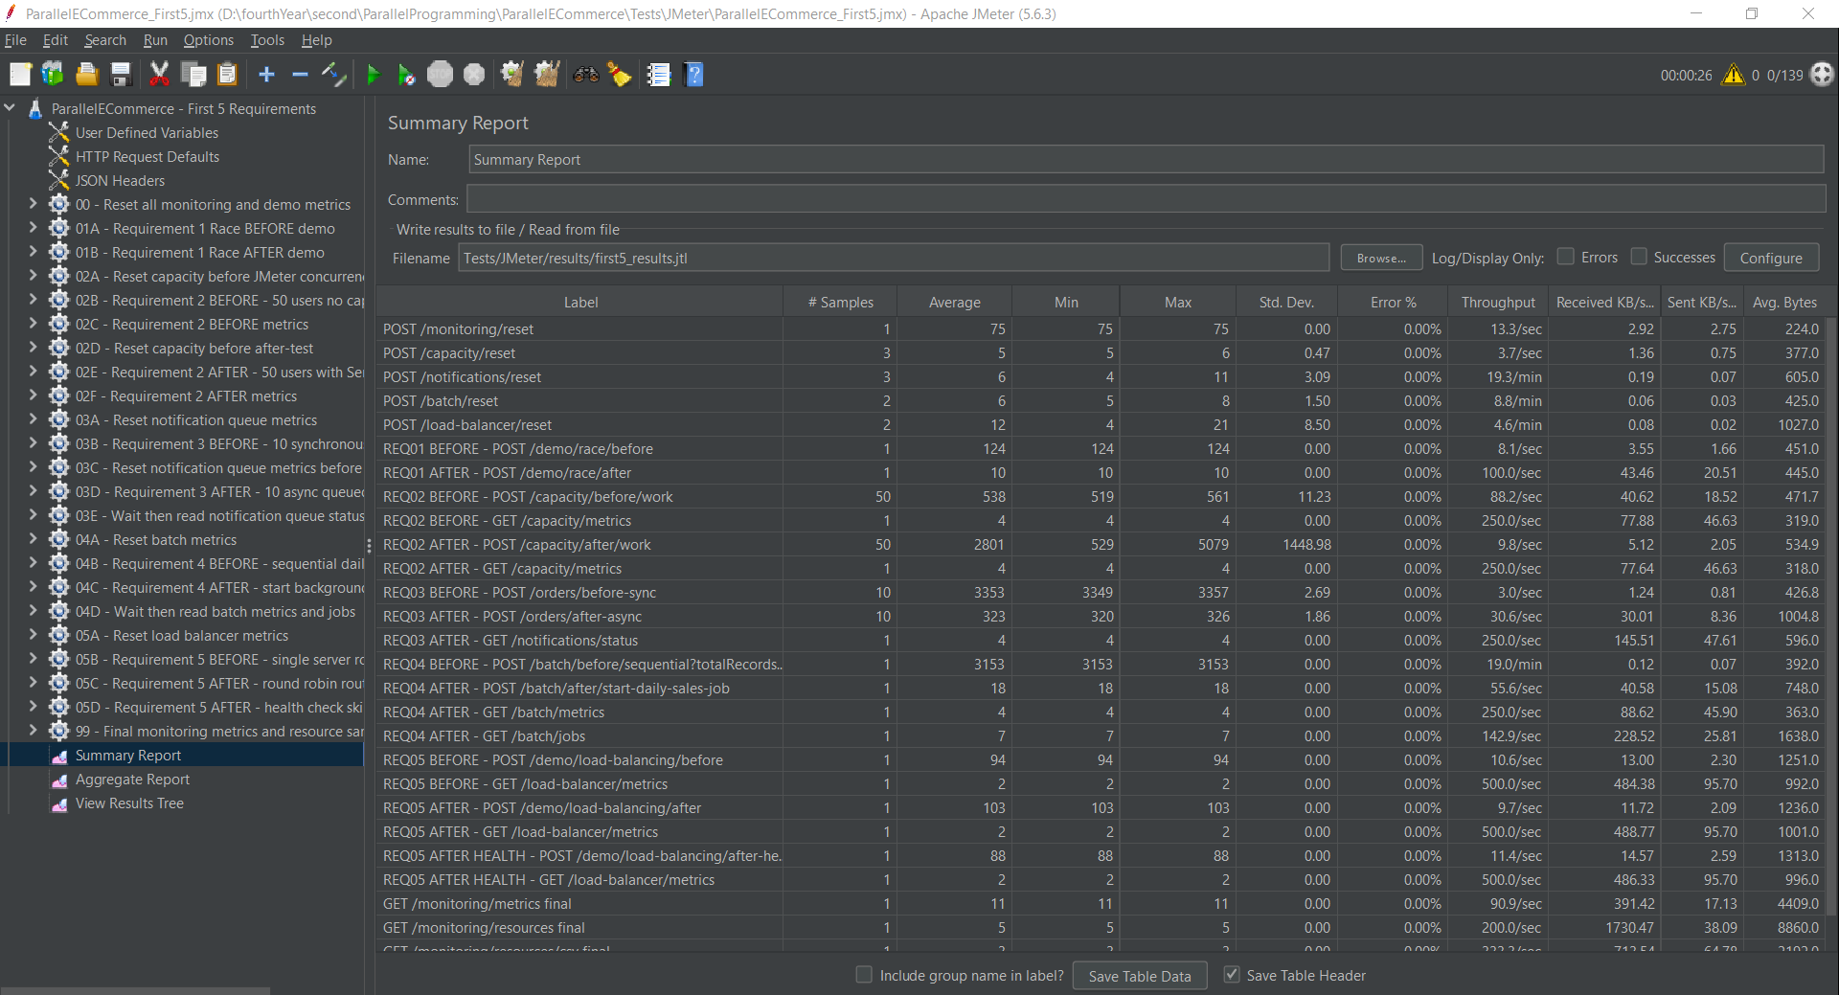
الشكل 9: Summary Report يظهر نتائج تشغيل ملف JMX لأول خمسة متطلبات مع Error % = 0.00%.

صورة View Results Tree من JMeter

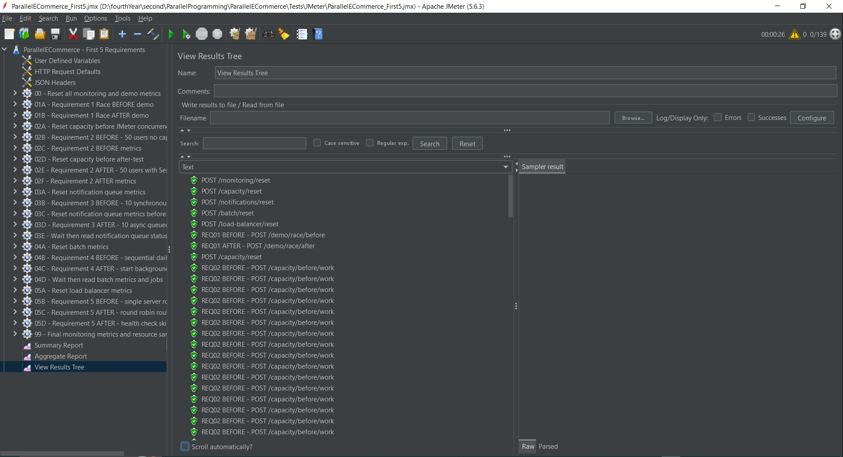
الشكل 10: View Results Tree يظهر نجاح الطلبات باللون الأخضر

